BAB III
PERANCANGAN ALAT BANTU LAS
- 1. Perancangan
Perancangan merupakan tahap awal dalam proses pembuatan. Didalam proses perancangan diperlukan ketelitian karena kesalahan pada saat perancangan dapat mengakibatkan kesalahan dalam proses pembuatan.
3. 1.1. Diagram Alir Perancangan

Mulai
Kriteria Perancangan
Perancangan mekanisme gerak
Perancangan Sistem Transmisi
AA
Perancangan Komponen Utama dan Penunjang
AA
Melengkapi Hasil Rancangan
Selesai
Perkiraan biaya pembuatan
Gambar 3.1 Diagram alir proses perancangan

3.2. Kriteria Perancangan
Perancangan merupakan langkah awal dari proses produksi.yang bertujuan untuk memperkirakan hasil dan kualitas produk yang akan dibuat, dan agar dapat mempermudah proses pembuatannya. Maka perancangan yang akan dilakukan diharapkan dapat memenuhi kriteria sebagai berikut :
- Mesin yang dirancang harus efektif dimana mesin dapat berfungsi untuk membantu melakukan pengelasan MIG dengan kecepatan pengelasan ± 31 ipm (± 13.12 mm/s)
- Bahan yang digunakan pada proses pembuatan banyak terdapat dipasaran.sehingga lebih ekonomis.

3.3. Perancangan Mekanisme Gerak
Dalam melakukan pengelasan robot sebagai alat bentu las ini haruslah mempertahankan jarak yang konstan dari seam. Hal tersebut membutuhkan kecocokan diantara empat parameter, yaitu : Tegangan busur listrik, arus busur listrik, kecepatan pemberian elektroda, kecepatan gun pengelasan terhadap seam. Selain itu untuk mempertahankan jarak konstan konstan antara elektroda dengan benda kerja diperlukan adanya pergerakan yang sinkron antara penggerak satu dengan yang lainnya. Dalam perancangan awal, panjang masing – masing lengan ditentukan berdasarkan dengan memodifikasi dimensi robot – robot yang telah dibuat sebelumnya.
Alat bantu las yang akan dibuat ini memiliki 3 derajat kebebasan dan diharapkan mampu melakukan pengelasan dengan kecepatan ± 31 ipm (1,31 cm/s). Untuk mencari kecepatan motor dan mekanisme gerak untuk melakukan pengelasan tersebut adalah sebagai berikut :
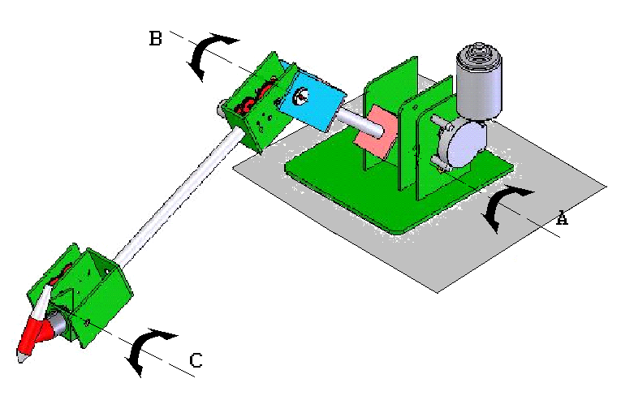
Gambar 3.2 Derajat kebebasan pada robot bantu las yang akan dirancang
Gambar 3.3 Mekanisme gerak alat bantu las
AB = 32,5 cm BC = 44 cm BC = 10 cm
Kecepatan ω_{2,} ω_{3,} ω₄ dapat dicari dengan cara :
Analisa kecepatan :

1. $V_{b}=ω_{2}xA_{}B_{}$ persamaan.1
2. $V_{C}=V_{C/B}$ / $V_{B}$ persamaan.2
3. $V_{\text{BC}}=ω_{3}xB_{}C_{}$ persamaan.3
4. $V_{D}=$± 1.303 cm/s persamaan.4
5. $V_{C}=V_{C/D}$ / $V_{D}$ persamaan.5
6. $ω_{4}=V_{C/D}:O_{\text{CD}}$ persamaan.6

Diagram kecepatan

Skala kv :
10 = 1 cm/s
V_{B} = 1,701 cm/s V_{C} = 1,312 cm/s
V_{D} = 1,303 cm/s V_{C/D} = 0,147 cm/s
V_{B/C} = 1,728 cm/s

Dari Persamaan diatas didapat:
1. $ω_{2}=\frac{V_{B}}{\text{AB}}=\frac{1,\text{701}}{\text{32},5}=0,\text{0523}{\text{rad}}/s$
2. $ω_{3}=\frac{V_{B/C}}{\text{BC}}=\frac{1,\text{728}}{\text{44}}=0,\text{04}{\text{rad}}/s$
3. $ω_{4}=\frac{V_{C/D}}{\text{CD}}=\frac{0,\text{147}}{\text{10}}=0,\text{0147}{\text{rad}}/s$

  - Perancangan Sistem Transmisi Daya
Penggerak yang digunakan dalam menggerakkan lengan robot adalah motor listrik yang putarannya diteruskan oleh rangkaian roda gigi.
Dalam perancangan sistem transmisi daya pada perancangan alat bantu las dibagi menjadi tiga tahap yaitu : Perhitungan beban berat perangkat las dan konstruksi lengan , perhitungan daya motor dan perancangan komponen penerus daya. Berikut ini merupakan penjelasan dari tahapan diatas.
      - Penentuan Beban
Agar dapat menentukan kontsruksi dan komponen penggerak yang sesuai untuk alat bantu las ini diperlukan adanya perhitungan beban yang ada. Beban – beban tersebut dibagi menjadi 2 macam yaitu perangkat pengelasan dan beban konstruksi alat bantu las, di bawah ini merupakan perhitungan beban dari alat bantu las yang akan dirancang :
- Perangkat Pengelasan.
Alat bantu las ini nantinya diharuskan mampu membawa perangkat pengelasan yang diperlukan dalam melakukan pengelasan seperti : welding gun, elektroda dan saluran gas inert.Beban elektroda dan saluran gas inert merupakan gaya berat yang diasumsikan sebagai beban gaya merata sebesar 5 N/m.

Dari data diatas maka beban akibat gaya berat perangkat pengelasan dapat ditentukkan dengan perhitungan seperti dibawah ini :

- Beban pada A - D
Diagram Benda Bebas

ΣF_{y} = 0
F_{yA} = q_{L} * L_{A-D}
F_{YA} = 5 N/m * 0,865 m = 4,325 N
ΣM_{A} = 0
M_{A} = ( q_{l} * L)*(L/2)
M_{A} = ( 5 N/m * 0,865)*(0,865/2)
= 1,87 Nm

- Beban pada B - D
Diagram Benda Bebas
ΣF_{yB} = 0
F_{yB} = q_{L} * L_{B-D}
F_{YB} = 5 N/m * 0,54 m = 2,7 N
ΣM_{B} = 0
M_{B} = ( q_{l} * L)*(L/2)
M_{B} = ( 5 N/m * 0,54)*(0,54/2)
= 0,729 Nm

- Beban pada C - D
Diagram Benda Bebas
ΣF_{yC} = 0
F_{yC} = q_{L} * L_{C-D}
F_{YC} = 5 N/m * 0,1 m = 0,5 N
ΣM_{C} = 0
M_{C} = ( q_{l} * L)*(L/2)
M_{C} = ( 5 N/m * 0,54)*(0,54/2)
= 0,25 Nm

- Konstruksi Lengan
Konstruksi lengan dibagi menjadi 3 bagian utama, yaitu : lengan (A – B), lengan atas (B - C), dan pemegang welding gun (C – D), dan sebuah landasan yang berfungsi menyerupai bahu. Pada masing – masing sendi memiliki motor dan rangkaian roda gigi. Konstuksi lengan tersebut memilki gaya berat yang diasumsikan sebesar gaya terdistribusi merata 20 N/m.

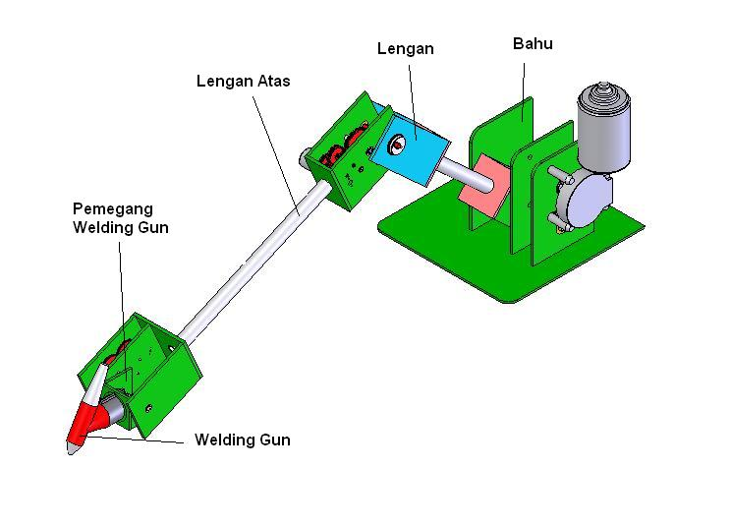
Gambar 3.4 Bagian – bagian utama dari konstruksi lengan
Dari data diatas maka beban akibat gaya berat konstruksi dapat ditentukkan dengan perhitungan seperti dibawah ini :
- Beban pada A - D
Diagram Benda Bebas
ΣF_{y} = 0
F_{yA} = q_{L} * L_{A-D}
F_{YA} = 20 N/m * 0,865 m = 17,3 N
ΣM_{A} = 0
M_{A} = ( q_{l} * L)*(L/2)
M_{A} = ( 20 N/m * 0,865)*(0,865/2)
= 7.48 Nm

- Beban pada B - D
Diagram Benda Bebas

ΣF_{yB} = 0
F_{yB} = q_{L} * L_{B-D}
F_{Y} = 20 N/m * 0,54 m = 10.8 N
ΣM_{B} = 0
M_{B} = ( q_{l} * L)*(L/2)
M_{B} = ( 20 N/m * 0,54)*(0,54/2)
= 2.916 Nm

- Beban pada C - D
Diagram Benda Bebas
ΣF_{yC} = 0
F_{yC} = q_{L} * L_{C-D}
F_{YC} = 20 N/m * 0,1 m = 2 N
ΣM_{C} = 0
M_{C} = ( q_{l} * L)*(L/2)
M_{C} = ( 20 N/m * 0,54)*(0,54/2)
= 0,54 Nm
Dari perhitungan diatas maka didapat beban akibat perangkat las dan konstruksi yaitu :
- A – D
Fy_{A} = 4,325 + 17,3 = 21,625 N
M_{A} = 1,87 + 7,48 = 9,35 Nm
- B – D
Fy_{B} = 2,7 + 10,8 = 13,5 N
M_{B} = + 7,48 = 3,645 Nm
- C – D
Fy_{C} = 0,5 + 2 = 2,5 N
M_{C} = 0,25 + 0,54 = 0,79 Nm

    - Penentuan Daya Motor
- Motor pengerak lengan
Dari mekanisme gerak diketahui bahwa agar alat bantu las ini dapat menjalankan fungsinya. kecepatan putar output motor `beserta rangkaian roda gigi bahu, adalah 0,0523 rad/s atau 0,5 rpm. Dan dengan perhitungan beban yang telah dituliskan maka dapat dicari daya minimum motor.:
P = T x ω
= 9,35 x 0,0523 rad/s = 0,48 Watt
- Motor penggerak lengan atas
Agar dapat menjalankan fungsinya, kecepatan output motor-rangkaian roda gigi penggerak lengan atas adalah 0,04 rad/s atau 0,38rpm. Dengan adanya kecepatan putar dan torsi yang dibutuhkan maka dapat dicari daya minimum motor dihitung dengan cara seperti diatas, sehingga didapat daya minimum motor adalah:
P = 3,645 Nm x 0,04 =0,1458 Watt
- Motor Pemegang Welding Gun
Kecepatan putar output motor – rangkaian roda gigi pemegang welding gun adalah 0,0147 rad/s atau 0,14 rpm. Sehingga daya minimum motor adalah
P = 0,79 Nm x 0,014 = 0,011 Watt
  - Perancangan Komponen Utama dan Penunjang
Komponen – komponen utama pada alat bantu las ini antara lain :
- Bahu
- Lengan
- Lengan atas
- Pemegang Welding Gun
Berikut ini merupakan penjelasan tentang perancangan elemen – elemen mesin dari alat bantu las :

- Bahu
Rancangan bahu yang merupakan dudukan dari alat bantu las ini memiliki 3 bagian yaitu landasan, plat samping dan motor dengan girbox. Landasan berdimensi 200 x 200 x 6 mm . Untuk 2 buah plat samping berfungsi sebagai dudukan poros pemutar tangan dan sebagai dudukan girbox, Kedua plat samping ini memiliki dimensi 100 x 140 x 4 mm. Pada plat samping bagian gearbox memiliki beberapa buah lubang sebagai dudukan poros gear dan lubang poros output, sedangkan pada plat samping hanya memiliki satu buah lubang untuk poros output. Motor yang digunakan sebagai pemutar tangan adalah motor wiper yang memiliki putaran sebesar 50 rpm. Untuk mendapatkan kecepatan putar yang diinginkan yaitu 0,5 rpm maka kecepatan putar motor direduksi dengan mengunakan rangkaian roda gigi. Rangkaian roda gigi yang digunakan memiliki harga rangkaian sebesar = 100. Bahan bahan yang digunakan untuk konstruksi bahu semuanya menggunakan baja tahan karat.

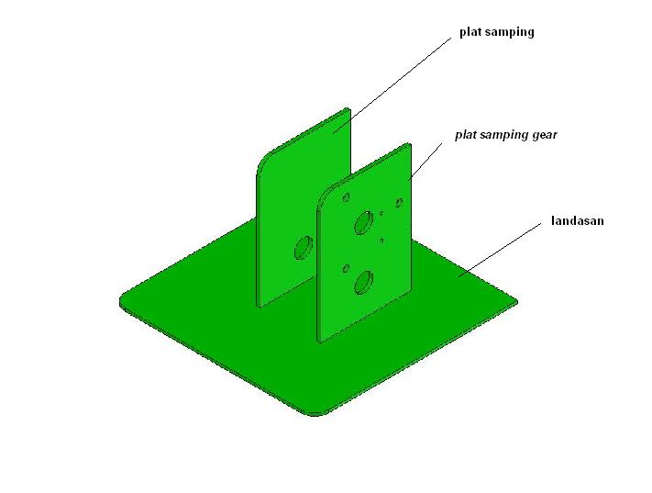
Gambar 3.5 Plat samping dan Landasan yang telah dirakit

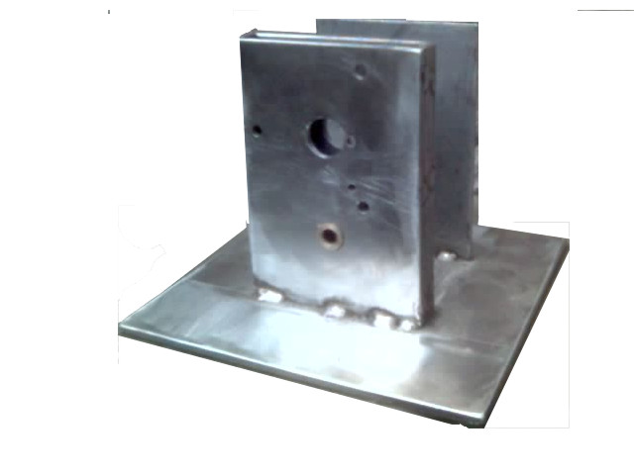
Gambar 3.6 Bagian bahu yang telah dibuat
Daya dari gearbox diteruskan pada lengan melalui poros output . Poros ini memiliki berdiameter 12 mm dengan panjang 110 mm. Pada poro juga diberi dudukan pasak dengan lebar 4 mm, dan kedalaman 30 mm, selain itu poros juga diberi lubang untuk pasak dengan diameter lubang 4 mm.
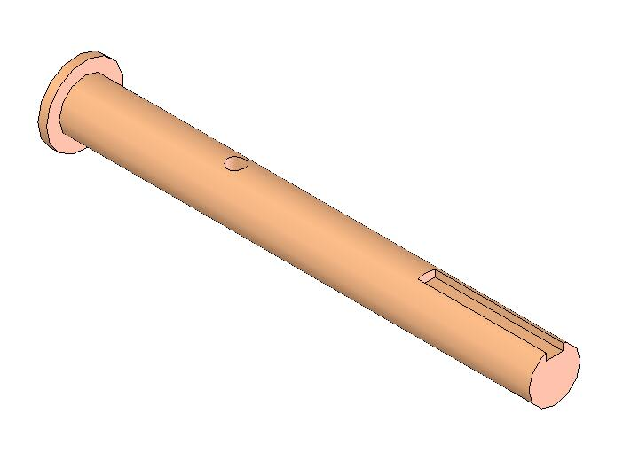
Gambar 3.7 Poros output
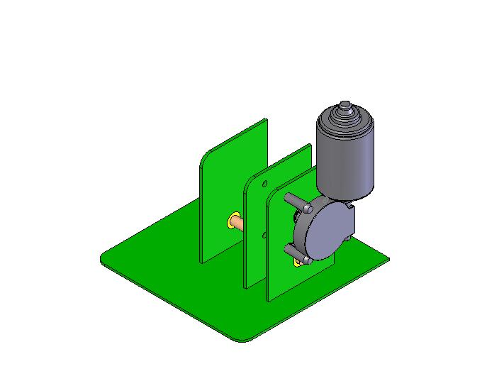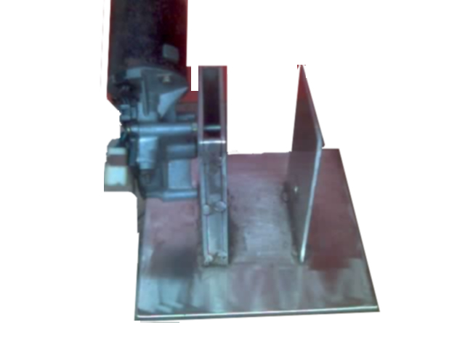
Gambar 3.8 Bahu yang telah dirakit secara keseluruhan
- Lengan
Lengan merupakan salah satu komponen dalam perancangan alat bantu las ini yang berfungsi sebagai komponen mekanisme pergerakan. Dalam perancangan bahan yang digunakan adalah pipa baja tahan karat dan plat baja tahan karat. Terdapat juga beberapa komponen. Panjang keseluruhan dari sumbu poros bahu hingga sumbu poros lengan adalah mm. Lengan terbentuk dari pipa diameter mm dengan panjang mm. Untuk bagian sendi terdiri dari 2 buah plat dasar dengan dimensi 60 x 58 x 4 mm yang memiliki lubang ditengahnya dengan diameter lubang 18 mm. Lubang tersebut merupakan dudukan pipa yang telah disebutkan diatas. Yang proses penyambungannya dengan menggunakan pengelasan SMAW.
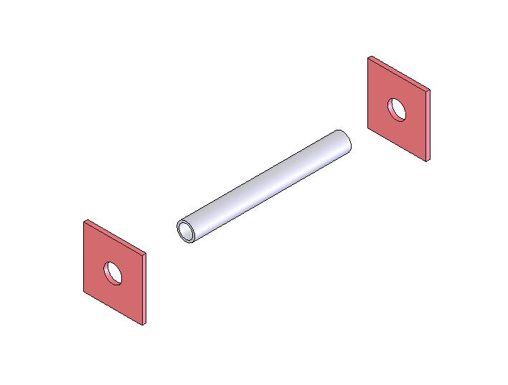
Gambar 3.9 Pipa dan 2 buah plat dasar lengan sebelum dirakit
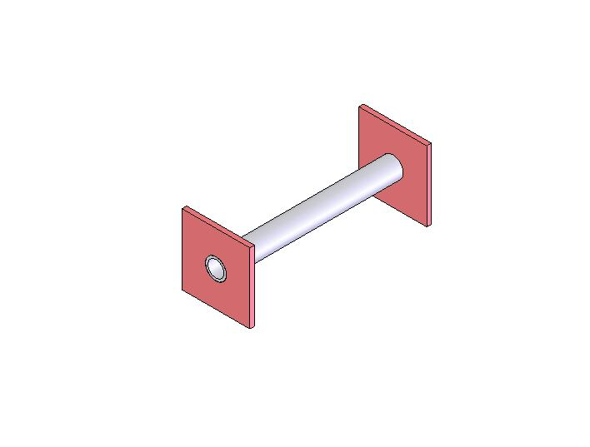
Gambar 3.10 Pipa dan 2 buah plat dasar lengan yang belum dirakit
Untuk bagian sendi penghubung lengan dengan bahu dibuat dari plat berukuran mm yang juga memiliki lubang berdiameter 6mm. Sendi penghubung antara lengan dengan lengan atas dibuat dari plat dengan ukuran mm
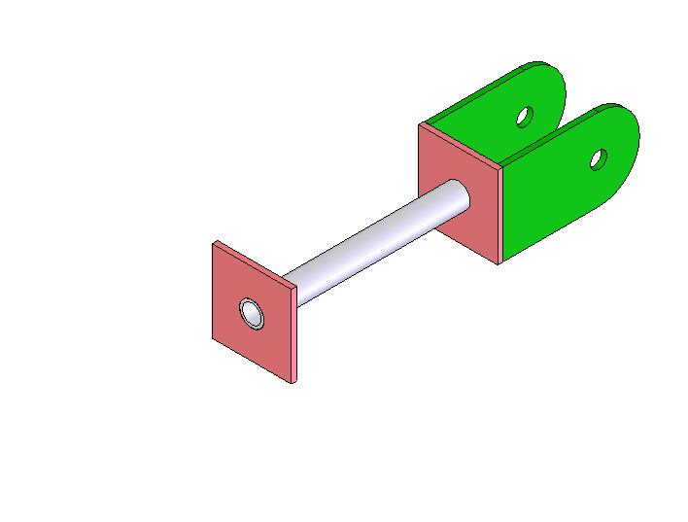
Gambar 3.11 2 buah plat sendi lengan – bahu yang telah dipasangkan
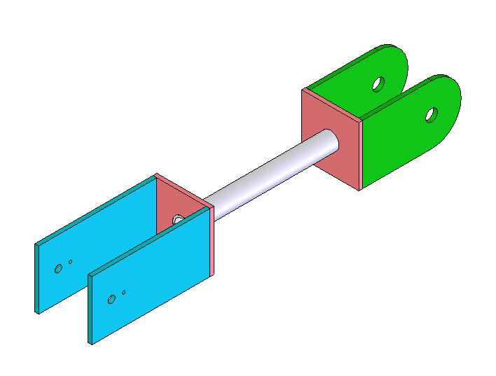
Gambar 3.12. 2 buah plat sendi lengan – lengan atas yang telah dipasangkan
Selain itu lengan juga memiliki beberapa komponen penunjang seperti pemegang poros output girbox motor penggerak lengan, pemegang poros output girbox motor lengan atas. Pasak melintang yang menghubungkan antara poros output dengan pemegang poros output yang ada pada bagian lengan.
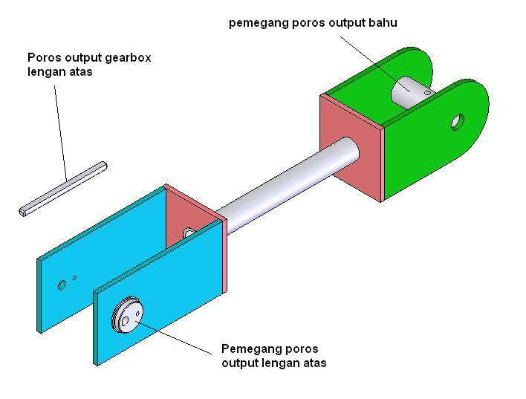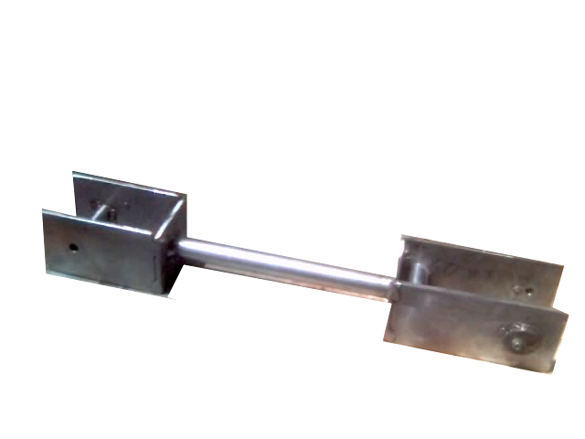
Gambar 3.13. Lengan beserta komponen – komponen penunjangnya
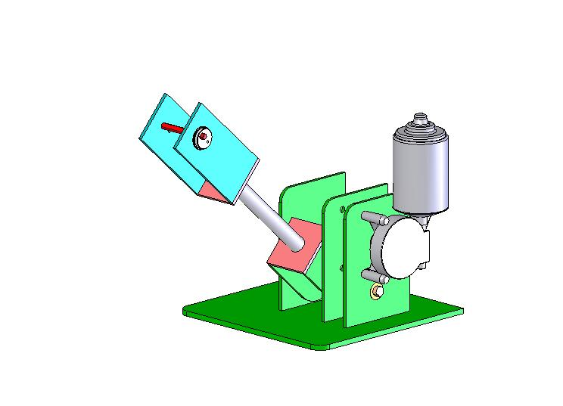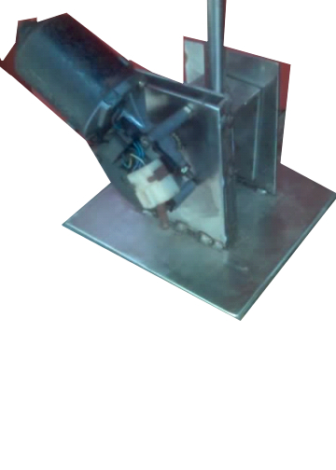
Gambar 3.14. Lengan yang telah dipasangkan pada bahu

- Lengan Atas
Lengan atas berdasarkan dari mekanisme gerak memiliki panjang dari kedua sumbu porosnya adalah mm. Untuk mendapatkan panjang tersebut maka lengan atas dibuat dengan menggunakan pipa baja tahan karat dan plat baja tahan karat. Pipa yang digunakan dalam membuat lengan atas ini adalah dengan menggunakan pipa baja tahan karat berdiameter 18 mm dengan panjang 280 mm. Untuk bagian sendi yang menghubungkan lengan atas dengan pemegang welding gun dibuat dengan menggunakan 2 plat dasar yaitu plat dasar sendi lengan – lengan atas yang memiliki ukuran 43 x 80 x 4mm dan plat dasar sendi lengan atas – pemegang welding gun 59 x 70 x 4 mm mm. Kedua plat tersebut yang dilubangi dengan diameter 18 mm. Yang berfungsi sebagai dudukan pipa lengan atas.
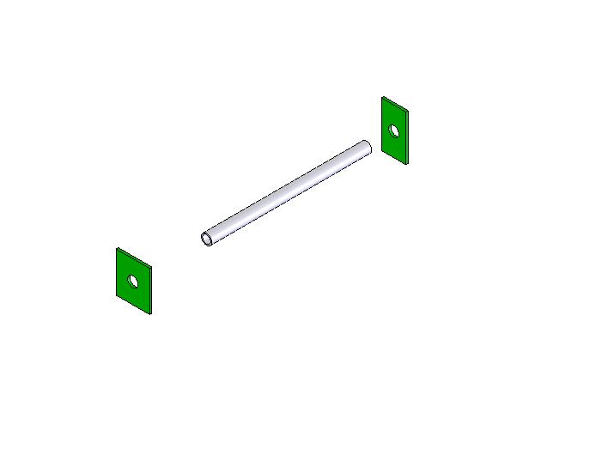
Gambar 3.15. Pipa dan 2 buah plat dasar lengan atas sebelum dirakit

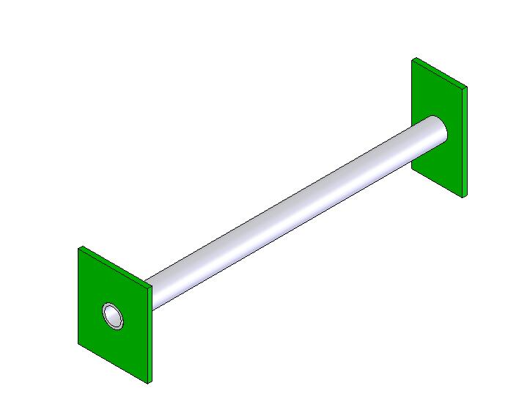
Gambar 3.16. Pipa dan 2 buah plat dasar lengan atas sebelum dirakit
Sendi yang menghubungkan lengan atas dengan lengan merupakan gearbox penggerak lengan atas. Gearbox ini dibuat plat baja tahan karat yang sesuai dengan pola center dari roda dgigi yang digunakan.r bagian samping. Kedua plat ini mempunyai ukuran dasar 105 x 80 x 4 mm, gearbox ini memiliki harga rangkaian sebesar 6400.
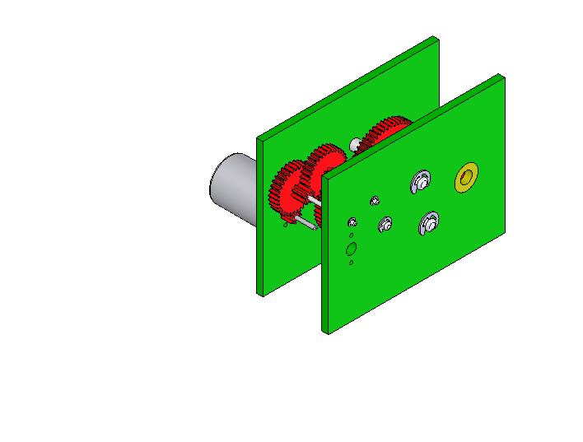
Gambar 3.17. Gearbox penggerak lengan atas beserta motornya
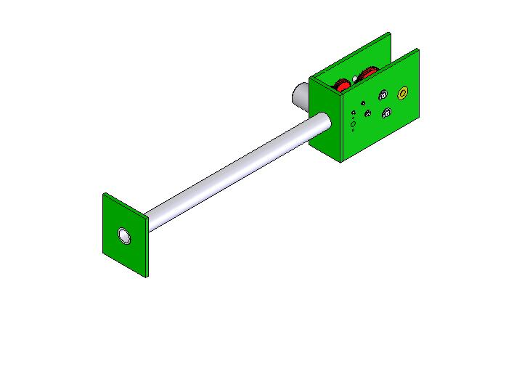
Gambar 3.18. Lengan atas beserta motor - Gearbox penggerak nya
Sendi yang penghubung antara lengan atas dengan pemegang welding gun juga memiliki gearbox dengan harga rangkaian sebesar 10.000
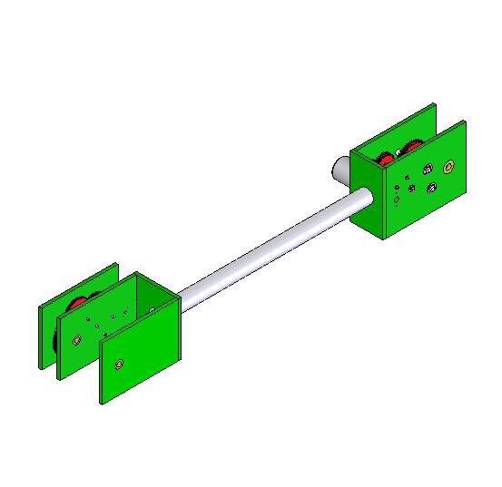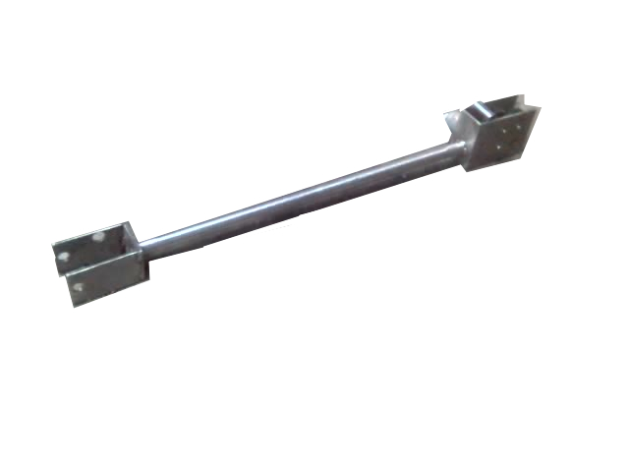
Gambar 3.19. Lengan atas dengan motor – gearbox penggerak pemegang welding gun
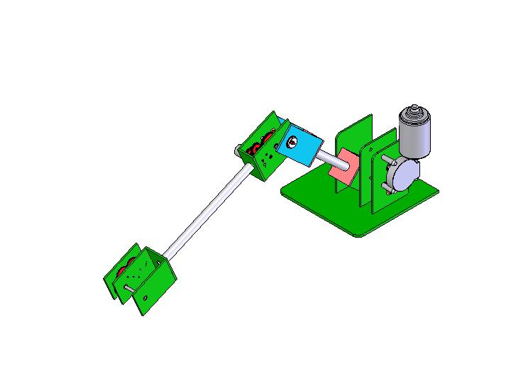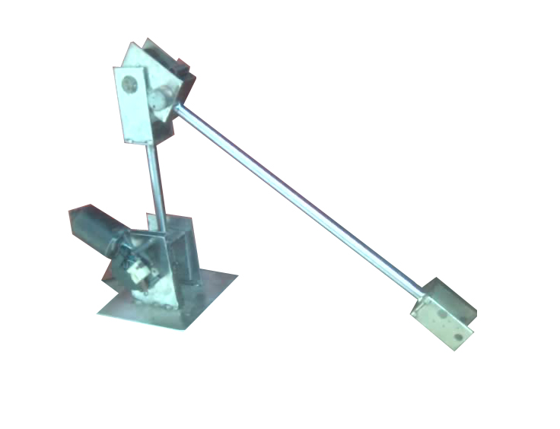
Gambar3.20. Lengan – lengan atas yang telah dipasangkan pada bahu
- Pemegang Welding Gun
Pemegang welding gun selain berfungsi untuk memegang welding gun juga berfungsi untuk tetap mensejajarkan elektroda dengan material yang akan dilas. Oleh karena itu pemegang welding gun juga haruslah dapat berotasi agar dapat melakukan tugasnya. Sesuai dengan meknisme gerak pemegang welding gun ini Dalam perancangan pemegang welding gun sesuai dengan mekanisme gerak jarak antara ujung elektroda dengan poros adalah 100 mm.
Pemegang welding gun dibuat dari 1 buah plat dasar berukuran 44 x 46 x 4 mm yang pada bagian tengahnya diberi lubang dengan diameter 2,5 in. Lubang ini merupakan dudukan penjepit welding gun dan 2 buah plat samping berukuran 44 x 44 x 4 mm. Bagian penjepit dibuat dari pipa 2,5 in.
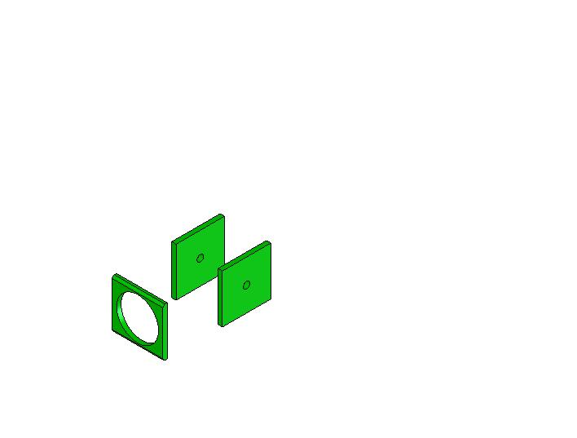
Gambar 3.21. Sendi pemegang welding gun sebelum dirakit.
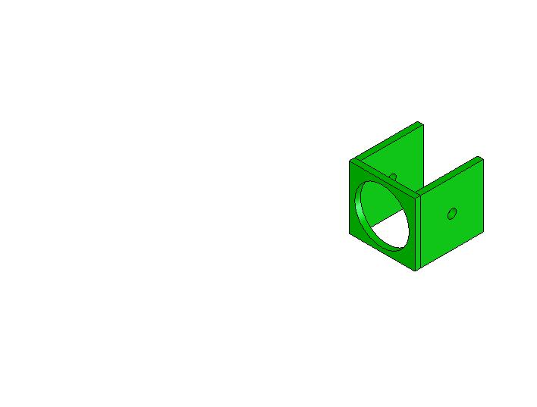
Gambar 3.22. Sendi pemegang welding gun set6elah dirakit.
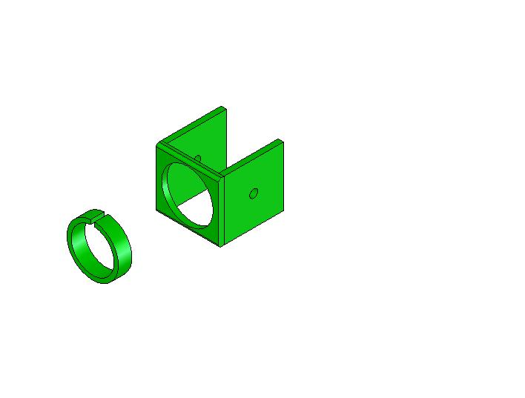
Gambar 3.23.Penjepit welding gun sebelum dipasangkan pada sendi
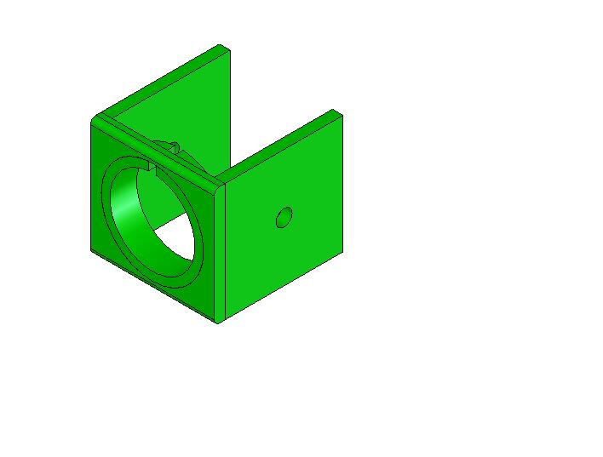
Gambar 3.24. Penjepit welding gun setelah dipasangkan pada sendi
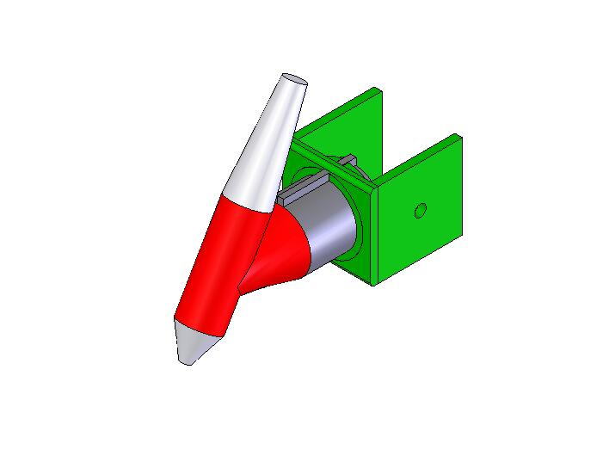
Gambar 3.25. Pemegang welding gun beserta welding gun
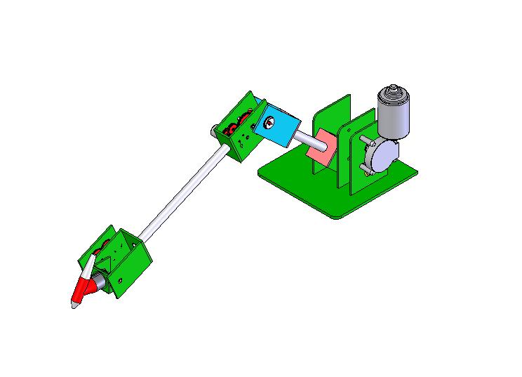
Gambar 3.26. Pemegang welding gun yang telah dipasang

  - Melengkapi hasil rancangan
      - Bahu
Pada bahu terdapat elemen pelengkap seperti :
        - Pasak
Pasak pada bahu adalah sebagai penerus gerak dari roda gigi output ke poros output
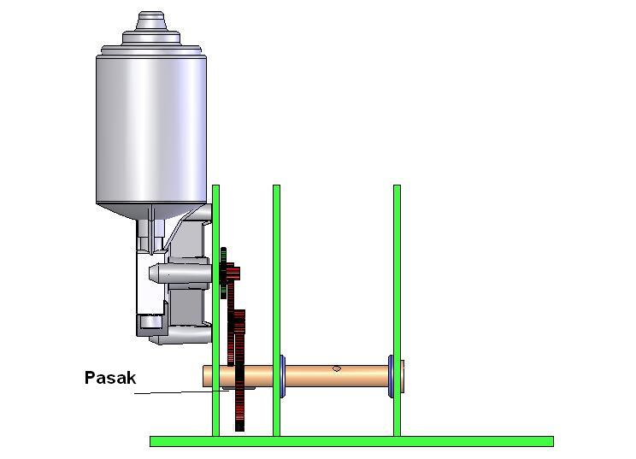
Gambar 3.27. Pasak yang digunakan pada bahu
        - Bushing
Pada bagian bahu terdapat 3 buah bushing yang berfungsi sebagai pengurang gesekan antara konstruksi bahu dengan poros output. Ketiga bushing ini terbuat dari kuningan.
        - Ring
Agar posisi lengan setelah dipasangkan pada bahu tidak bergeser, pada bagian poros output diberi ring 12 mm, dengan ketebalan antara sebelah kiri dan kanan yang sama yaitu 2,5 mm
        - Baut
Baut yang digunakan pada bahu adalah baut M5, yang berfungsi sebagai pemegang motor yang digunakan.
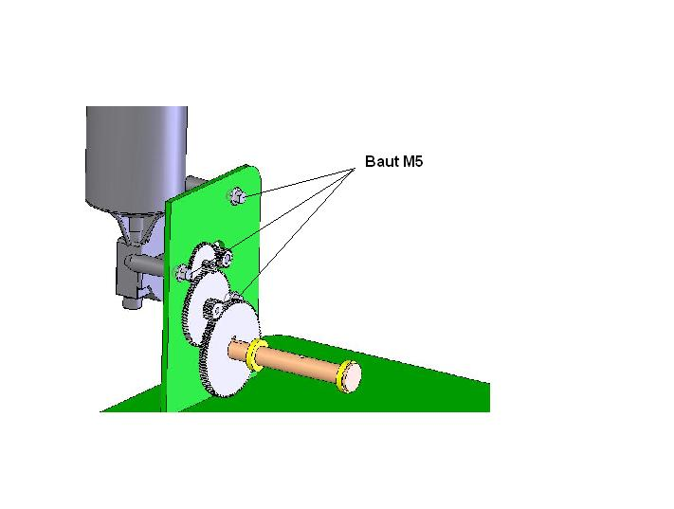
Gambar 3.28. Baut yang digunakan pada bahu
        - Snap ring
Snap ring yang digunakan pada bahu adalah snap ring 3 dan 4 yang berfungsi sebagai penahan poros - poros roda gigi pada gearbox

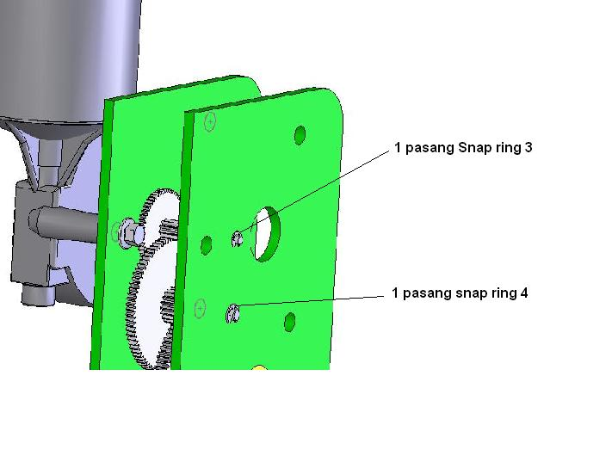
Gambar 3.29 .Snap ring yang digunakan pada bahu
      - Lengan
Pada lengan terdapat elemen pelengkap seperti :
        - Pasak melintang
Pasak pada bahu adalah sebagai penerus gerak dari poros output bahu ke pemegang poros bahu
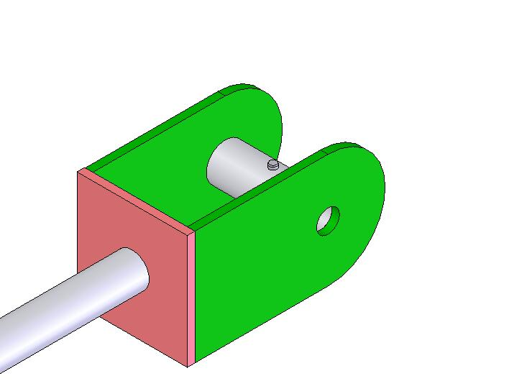
Gambar 3.30. Pasak melintang yang digunakan pada lengan

        - Snap ring
Snap ring yang digunakan pada lengan adalah snap ring 7 dan 3 yang berfungsi sebagai penahan poros pada pemegang poros output lengan atas motor yang digunakan
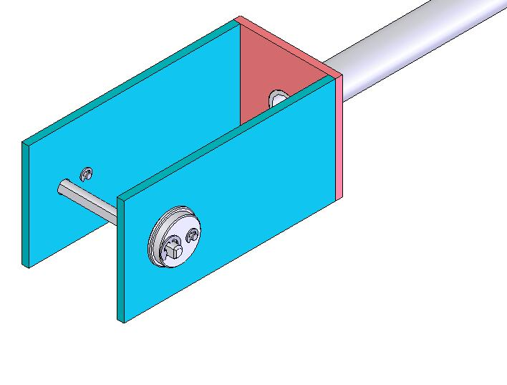
Gambar 3.31 .Snap ring yang digunakan pada lengan

      - Lengan atas
        - Snap ring
Snap ring yang digunakan pada lengan atas adalah snap ring 2,4,6 yang berfungsi sebagai penahan poros - poros roda gigi pada gearbox penggerak lengan atas dan penggerak pemegang welding gun
        - Baut
Baut yang digunakan pada lengan atas adalah sebagai pemegang motor pengerak lengan atas adalah baut M2 dan baut M1.6 digunakan sebagai penahan motor pemegang
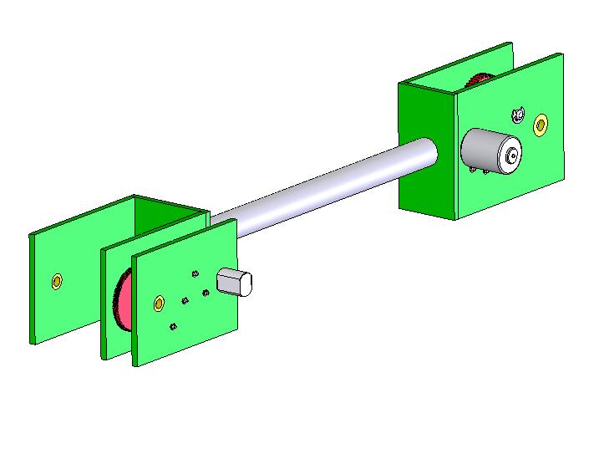
Gambar 3.32. Lengan atas dengan komponen – komponen pelengkapnya

        - Ring
Agar posisi lengan atas setelah dipasangkan pada lengan tidak bergeser, pada bagian poros output lengan atas diberi ring 7 mm, dengan ketebalan antara sebelah kiri dan kanan yang sama yaitu 3,5 mm

        - Bushing
Pada bagian bahu terdapat 2 pasang bushing yang berfungsi sebagai pengurang gesekan antara konstruksi lengan atas dengan poros output. Ketiga Sepasang bushing ditempatkan pada gearbox penggerak lengan atas dan sepasang lagi ditempatkan pada gearbox penggerak pemegangang welding gun. Bushing – bushing tersebut terbuat dari kuningan.
      - Pemegang Welding gun
        - Snap ring
Snap ring yang digunakan pada pemegang welding gun adalah snap ring 6 yang berfungsi sebagai penahan poros penahan welding gun dan poros output penggerak pemegang welding gun
        - Ring
Agar posisi lengan atas setelah dipasangkan pada lengan tidak bergeser, pada bagian poros output lengan atas diberi ring 6 mm, dengan ketebalan antara sebelah kiri dan kanan yang sama yaitu 2,5 mm
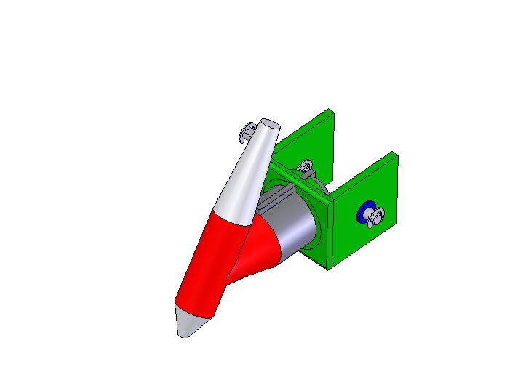
Gambar 3.33 Pemegang welding gun dengan komponen – komponen pelengkapnya
3.7 Perkiraan Biaya Pembuatan
Untuk perhitungan biaya pembuatan alat bantu las ini, peneliti mengambil beberapa faktor antara lain material, proses pemesinan dan komponen-komponen standar. Dimana perkiraan besarnya biaya setiap faktor tersebut diatas adalah :

- Harga Material Rp 500.000
- Ongkos pemesinan Rp 750.000
- Harga part standar Rp 1.170.000

Biaya total Rp 2.420.000

